***«Сегодня ценность является не там, где мир***

***воспринимается по схеме «знаю - не знаю», а***

***где есть тезис «ищу и нахожу, думаю и***

***узнаю, тренируюсь и делаю».***

**Л.Г. Петерсон**

Понятие «образование» можно рассматривать по-разному. Я же представляю себе образование, как процесс непрерывного, целенаправленного, педагогически организованного интеллектуального, духовного и физического развития и саморазвития человека. Доминанта в этом процессе – непрерывное развитие личности. Основными составляющими элементами образования выступают три качества образовательного процесса: обучение, как процесс передачи опыта, ЗУНов; воспитание, как важнейший компонент социализации личности; просвещение, как процесс широкого приобщения человека к культуре.

Математика, наряду с русским языком, являются определяющими компонентами системы современного образования, той основой, вокруг которой обращаются все остальные предметы общеобразовательной школы.

Ценность математического образования определяется огромным потенциалом, которым оно обладает в деле интеллектуального развития, воспитания и просвещения обучаемых.

В связи с этим, я бы определила следующие цели математического образования: интеллектуальное развитие и саморазвитие учащихся, развитие логического и образного мышления, характерных для математической деятельности и необходимых человеку для комфортной и уверенной жизни в современном обществе; овладение конкретными математическими ЗУНами, необходимыми для изучения смежных дисциплин, для практической деятельности, для использования в будущей профессиональной деятельности, для успешного дальнейшего обучения в ВУЗах, непрерывного образования и самообразования (самостоятельная работа с информационными источниками); воспитание поликультурной личности. В целом же это подготовка выпускника самодостаточного, коммуникабельного и компетентного, способного адаптироваться к изменяющимся жизненным условиям, запросам современности.

Математика является очень значимым, но достаточно сложным предметом в школе и обучить математической грамоте необходимо всех. У школьной математики есть великое преимущество – она стабильна по своей природе - точная наука. Отечественное математическое образование было единым в том смысле, что все советские школы работали по одной программе. В настоящее время ситуация в корне изменилась. Разработаны несколько примерных учебных школьных программ авторскими коллективами, систематически появляются все новые и новые. Современный учитель вправе сам выбирать по какой программе работать, адаптировать ее под конкретное количество часов, конкретный класс и т.д., составляя свою рабочую программу. Существует огромное количество учебных пособий и для учащихся и для педагогов. Я работаю по традиционной программе. 5-6 класс (математика) Виленкин, 7-9 класс (алгебра) Макарычев, 7-9 класс (геометрия) Атансян. Содержание учебников соответствует Федеральному государственному образовательному стандарту второго поколения и рекомендованы Министерством образования и науки РФ к использованию в общеобразовательных учреждениях на 2011-2012 учебный год.  Использую серию учебных пособий КИМ по предмету. Эти пособия, по моему мнению, эффективны для проведения тематического контроля в тестовой форме, что способствует подготовке учащихся уже начиная с 5 класса к сдачи ГИА, ЕГЭ. По геометрии эффективно использую серию пособий: решение задач на готовых чертежах, поскольку, по моему мнению, в учебнике недостаточно задач для отработки навыков чтения чертежей, особенно в 7 классе, когда учащиеся только начинают изучать геометрию. Стараюсь следить и использовать в работе новинки методической литературы для организации внеурочной деятельности, проведения недели математики, подготовки учащихся к олимпиадам. С целью улучшения качества усвоения материала 1-2 раза в неделю практикую использование в виде задания на дом индивидуальные карточки на печатной основе, которые составляю сама.

Одной из форм обучения математики, способствующей развитию и воспитанию ценных практических навыков и умений, являются лабораторные, лабораторно-графические и практические работы. Я считаю, что при изучении  математики лабораторные и практические работы необходимо проводить регулярно, что  способствуют развитию у учащихся наблюдательности, воображения, сравнения, навыков измерения, конструирования, а также графических действий, что наиболее ценно при изучении геометрии, но я их использую и при изучении некоторых тем курса математики и алгебры в школе.

Практические и лабораторные работы позволяют учащимся более осознано изучить математические зависимости между величинами, познакомиться с измерительными и вычислительными инструментами и их применением на практике, с приемами составления таблиц, вычерчивания графиков, исследования математических формул, чертежей, фигур, с целью установления новых для учащихся математических фактов, являющихся основой для теоретических выводов и обобщений, а также способствуют развитию межпредметных связей в школе. При проведении таких работ воспитывается культура труда (умение организовать рабочее место, содержать его и инструменты в порядке), привычка к систематическому труду, уважение к работе, стремление к познанию и постоянному совершенствованию полученных знаний и навыков.

Олимпиады имеют огромное просветительское значение. Для школьников это чуть ли не единственный способ посоревноваться в интеллектуальной сфере. Безусловно, для различных возрастов олимпиады имеют разное значение и разные цели. Как мне кажется, участие в олимпиаде с одной стороны это математическое соревнование, которое дает заряд для изучения математики на новом уровне, а с другой стороны оно дает возможность сравнить свои успехи с успехами других (очень престижно стать победителем или призером математической олимпиады любого уровня).

Согласно исследованиям, проведенным в области внедрения научных достижений в содержание школьного математического образования, период времени между появлением нового научного открытия или новой социальной идеи и началом их систематического изучения в школе неуклонно сокращается. Практика показывает целесообразность факультативного изучения последних достижений науки в школе в рамках работы над проектами, исследовательскими работами и т.д. Последние десятилетия роль математики отмечена её бурным вторжением во все сферы науки и практики. Роль математики, как орудия моделирования процессов окружающей нас действительности, возросла многократно. Например, в своей работе мы с учащимися нередко обращаемся к лекциям и проектам «Математические этюды» талантливого мастера популяризации математики Н. Н. Андреева, которые, благодаря нацпроекту «Образование», доступны в сети Интернет. Разработка Андреева – подлинно инновационный продукт в технологии распространения научных знаний посредством популяризации достижений математики и научно-технического прогресса.

В то же время школьная математика никогда не сможет угнаться за развитием науки, да и не нужно этого делать. Следует помнить о том, что наша массовая школа является общеобразовательной.

Роль информатизации в образовании в современных условиях огромна. Ребенок рождается и уже видит вокруг себя: телевизор, компьютер, принтер,  интернет,  и др. За последние годы произошел коренной перекос в сторону информатизации жизни всего общества, а, следовательно, и образовательного процесса. Без компьютера, ИКТ уже невозможно представить себе современного человека, современное образовательное учреждение. Применение ИКТ на уроке делает урок более динамичным, насыщенным, ярким, что заставляет каждого ученика активно работать, способствует развитию познавательного интереса, мотивирует к участию в работе всех групп учащихся, формирует информационную компетенцию.

Применять ИКТ можно на любом этапе урока: при проверке домашнего задания, организации устного счета,  изучении нового материала, закрепления ЗУН, для проведения разных видов текущего, промежуточного и итогового контроля, организации самостоятельной работы с сиюминутной проверкой.

Внедрение ИКТ в преподавание математики я начинала с накопления печатных дидактических материалов (карточки для контрольных, самостоятельных, лабораторных, практических, индивидуальных работ, обучающие и корректирующие карточки, тесты и др.), использования учениками Интернета для поиска информации для выполнения творческих, проектных работ, практических и лабораторных работ. Использую в своей работе диски из школьной медиатеки: «1С Математика 5-11 классы.Практикум», «Компьютер на уроках математики» (5-6 класс; 7-11 класс), «Мультимедийное пособие по математике 5-6 класс» (алгебре 7-9, геометрии 5-9 класс), «Демонстрационные таблицы по математике 5-6 класс», «Демонстрационные таблицы по геометрии 7-11 класс»; «Алгебра: раздаточный материал», «Математические загадки» (для внеклассной работы) и другие диски, а также ресурсы сети Интернет, ЭОР и ЦОР. Эти материалы я использую не в готовом виде, а перерабатываю их, а также создаю собственные презентации к урокам с помощью программы Microsoft Power Point. Урок с использованием презентация  обеспечивает получение большего объема информации и заданий за короткий период, что позволяет экономить время на уроке. Всегда можно вернуться к предыдущему слайду (обычная школьная доска не может вместить тот объем, который можно поставить на слайд). Не надо забывать об ограничениях Сан Пин применения ИКТ на уроках.

ИКТ является неотъемлемой частью образовательного процесса и активно используется, любым современным учителем, не только в учебной деятельности, но и во всех направления работы образовательного учреждения, что способствует повышению качества образования, скорости передачи информации.

Систематически веду работу с одаренными учащимися. Для одаренных учащихся необходим особый подход. Их необходимо обучать не только фактам, алгоритмам, а идеям и способам, методам, развивающим мышление, побуждающим к самостоятельной работе, ориентирующим на дальнейшее самосовершенствование и самообразование. Использую индивидуальный подход к одаренным учащимся при составлении карточек-заданий (тестов, самостоятельных, домашних работ и прочее), а также даю простор для творческого самовыражения и самореализации учащихся (творческие задания, исследовательские работы, проектные работы, научно-практические работы) в соответствии с возрастными и индивидуальными особенностями учащихся. В работе с одаренными использую технологию проектного обучения, в сочетании с технологией проблемного обучения, и методикой обучения в «малых группах». Работаю в рамках математического кружка (подготовка ученических проектов, исследовательских работ, участие в районных конкурсах, проведение ученических конференций и т.д.).

Согласно национальной образовательной инициативе «Наша новая школа» главные задачи современной школы - раскрытие способностей каждого ученика, воспитание порядочного и патриотичного человека, личности, готовой к жизни в высокотехнологичном, конкурентном мире. Школьное обучение должно быть построено так, чтобы выпускники могли самостоятельно ставить и достигать серьёзных целей, умело реагировать на разные жизненные ситуации. Я считаю, что обучение математике в школе должно иметь своей главной целью не передачу некоторой суммы знаний, а развитие способностей к получению математических знаний с учетом индивидуальных возможностей каждого учащегося.

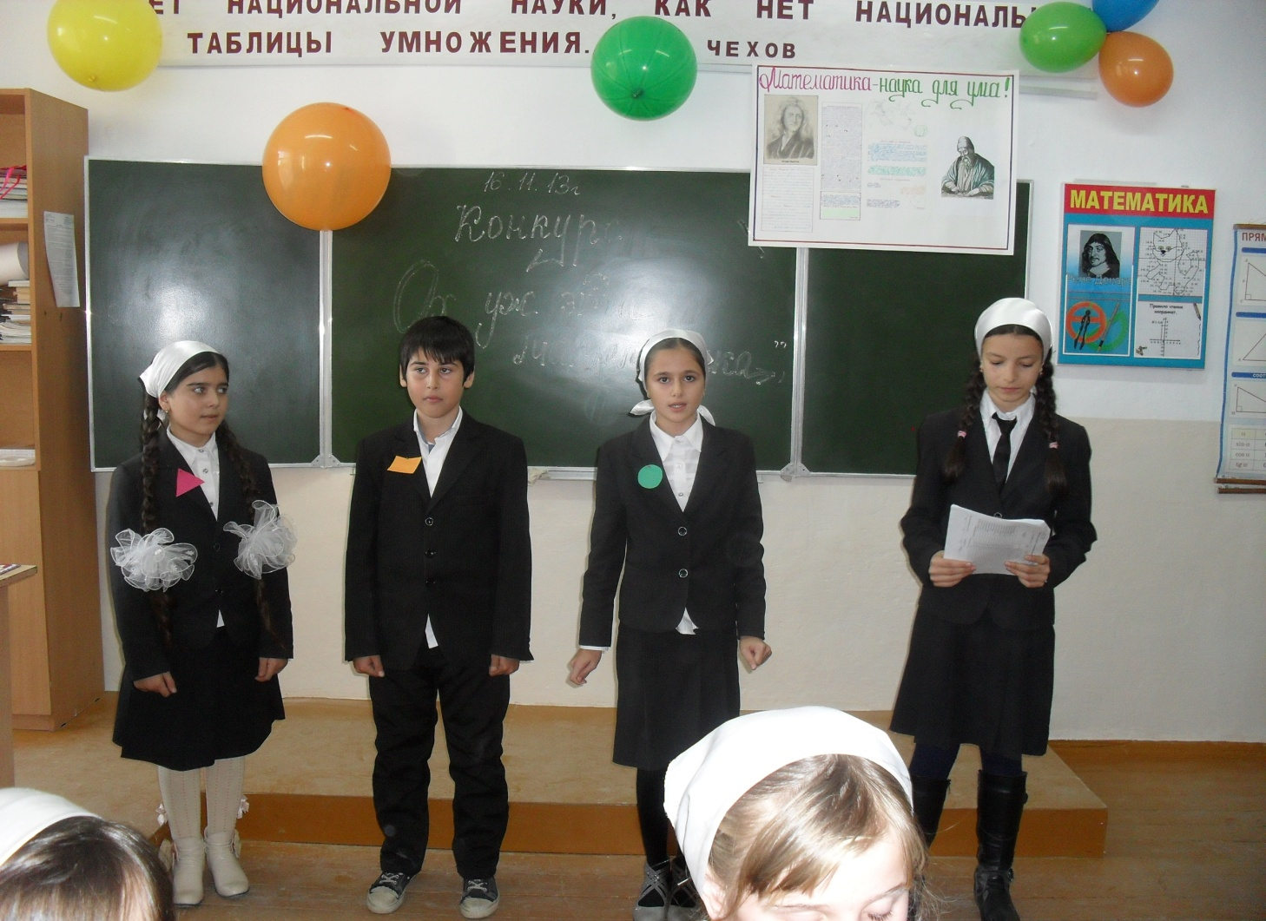

Открытый урок

«*Ох уж эта математика*».